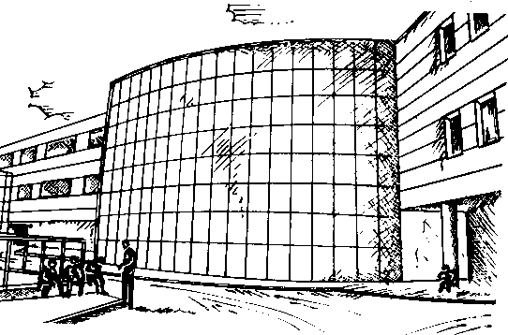

Baccalauréat Professionnel Technicien Outilleur |  |  |  |  | Session : 2012
U33 : Opération d’assemblage ou de remise en état d’un outillage.

FICHE D’EVALUATION
 |  |  |  |  |  | Positionnement
Repère Compétence | Énoncé de la compétence | Points observés | Critères de réussite |  |  |  | 0 | 1 | 2 | 3

LYCEE ARBEZ CARME
C32 | Assembler un outillage et valider la conformité | Repère les éléments constitutif |  | Exactitude de la nomenclature
C32 | Assembler un outillage et valider la conformité | Rédiger la gamme de montage |  | Cohérence de la gamme
C32 | Assembler un outillage et valider la conformité | Réaliser le montage de l’outillage |  | Le fonctionnement de l’outillage est conforme à la check-list
C32 | Assembler un outillage et valider la conformité | Vérifier la conformité de l’outillage |  | Conformité du produit fini
OU |  |  |  |  | Note |  | /20
C42 | Mettre en œuvre les moyens de retouche et de remise en état de l’outillage et vérifier la conformité | Repérer les éléments et identifier les pièces défectueuses |  |  | Exactitude de la nomenclature et analyse du défaut
C42 |  | Rédiger le bon de commande |  |  | Exactitude du bon de commande
C42 |  | Remise en état de l’outillage |  |  | Le fonctionnement de l’outillage est conforme à la check-list
C42 |  | Vérifier la conformité |  |  | Conformité du produit fini
Note |  |  |  |  |  |  | /20
Heure de Début : |  |  | NOM DU CANDIDAT : |  |  | Note Finale /20

Heure de Fin :
Date :….. / ….. / 2012 |  |  | Nom des évaluateurs :

MISE EN SITUATION
Epreuve E3 – E33 - U33

L’élève dispose de :

- Le modèle numérique de l'outillage.
- Des représentations multiformes issues du modèle.
- La définition de l'outillage avec sa nomenclature.
- La définition de chaque élément.
- La gamme de montage.
- Les machines, les outils, les équipements nécessaires (avec leur documentation).
- Les consignes de sécurité à respecter.
- Le poste d'assemblage et les outils nécessaires.
- Le principe de fonctionnement de l'outillage.
- Le dossier de suivi de l'outillage.
- Le rapport de défaillance ou la demande de modification de l’outillage.
- Les moyens et les méthodes d'intervention préconisées.
- Les technologies de retouche et d'usinage nécessaires.

Contexte :

- Travail en autonomie.
- L’épreuve est réalisée sans interruption sous la responsabilité du professeur d’atelier.

L’élève doit conduire les activités décrites ci-dessous:

- Repérer les différents éléments constitutifs de l'outillage
- Vérifier les éléments standards.
- Ajuster et assembler les sous-ensembles
- Réaliser le montage de l'outillage
- Parachever l'outillage monté.
- Contrôler la conformité et le réglage des fonctions associées aux différentes phases de fonctionnement de l'outillage.
- Consigner les résultats.
- Réaliser la remise en état de l'outillage défectueux ou la modification.
- Vérifier la conformité
- Consigner la nature de l'intervention dans le dossier de suivi de l'outillage.

